Προγραμματισμός & Συστήματα στον Παγκόσμιο Ιστό Εργαστηριακή Άσκηση Ακαδημαϊκού Έτους 2025 - 2026
Θέμα: Σύστημα Υποστήριξης Διπλωματικών Εργασιών
Μέλη :Μυλωνάς Διονύσιος 1093449 5^{ο} έτος
Το παρόν έγγραφο παρουσιάζει αναλυτικά την υλοποίηση, τη ροή χρήσης και τις επιχειρησιακές λειτουργίες της εφαρμογής διαχείρισης διπλωματικών εργασιών. Περιλαμβάνει το μοντέλο δεδομένων (ERD), πλήρη επίδειξη με στιγμιότυπα οθόνης και τις ρυθμίσεις caching του server (ερώτημα (c)).

Α. Σχεδιασμός Βάσης – ERD
Το μοντέλο δεδομένων σχεδιάστηκε με γνώμονα την απλότητα, την ακεραιότητα και την επεκτασιμότητα. Οι βασικές οντότητες είναι οι: User (authentication & ρόλοι), Student, Professor, Topic (θέματα), Thesis (διπλωματική), Presentation (στοιχεία παρουσίασης), CommitteeInvitation (προσκλήσεις τριμελούς), ThesisNote (σημειώσεις/καταγραφές) και ImportLog (ίχνος εισαγωγών). Οι κύριες συσχετίσεις: κάθε Student και κάθε Professor συσχετίζονται 1–1 με User, κάθε Student έχει ως το πολύ μία Thesis, κάθε Thesis ανήκει σε ένα Topic και επιβλέπεται από έναν Professor, προαιρετικά συσχετίζεται με μία Presentation, ενώ για την τριμελή χρησιμοποιούμε Invitations που συνδέουν Thesis με Professors (N–M).

Σχήμα Α.1 — Διάγραμμα Οντοτήτων–Συσχετίσεων (ERD) της εφαρμογής.
Βασικά κλειδιά και περιορισμοί:
- User: (id PK, email UNIQUE, passwordHash, role).
- Student: (id PK, am UNIQUE, userId UNIQUE→User.id, firstName, lastName, address).
- Professor: (id PK, code UNIQUE, userId UNIQUE→User.id, firstName, lastName).
- Topic: (id PK, title, summary, status, supervisorId→Professor.id).
- Thesis: (id PK, studentId UNIQUE→Student.id, supervisorId→Professor.id, topicId→Topic.id, status).
- Presentation: (id PK, thesisId UNIQUE→Thesis.id, date, room, title).
- CommitteeInvitation: (id PK, thesisId→Thesis.id, professorId→Professor.id, status).
- ThesisNote: (id PK, thesisId→Thesis.id, authorId→User.id, text, createdAt).
- ImportLog: (id PK, thesisId→Thesis.id, type, payload, createdAt).

Β. Παρουσίαση Εφαρμογής (Screenshots & Ροές)
Στη συνέχεια παρατίθεται σενάριο επίδειξης που καλύπτει τα βασικά use cases για Γραμματεία, Διδάσκοντες και Φοιτητές. Τα στιγμιότυπα έχουν ενσωματωθεί σε λευκό φόντο (white background) για ομοιομορφία και αναγνωσιμότητα.
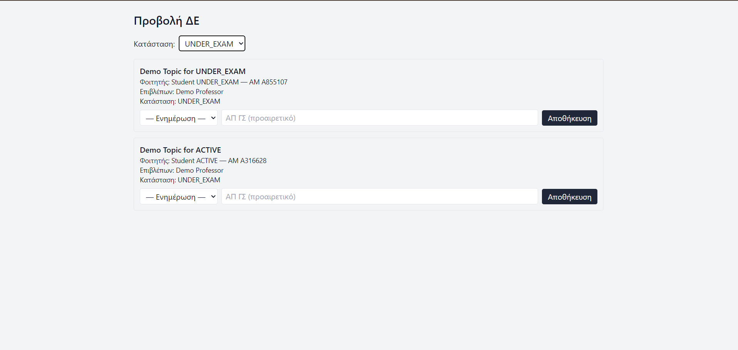
Στιγμιότυπο: προβολη ΔΕ φίλτρο
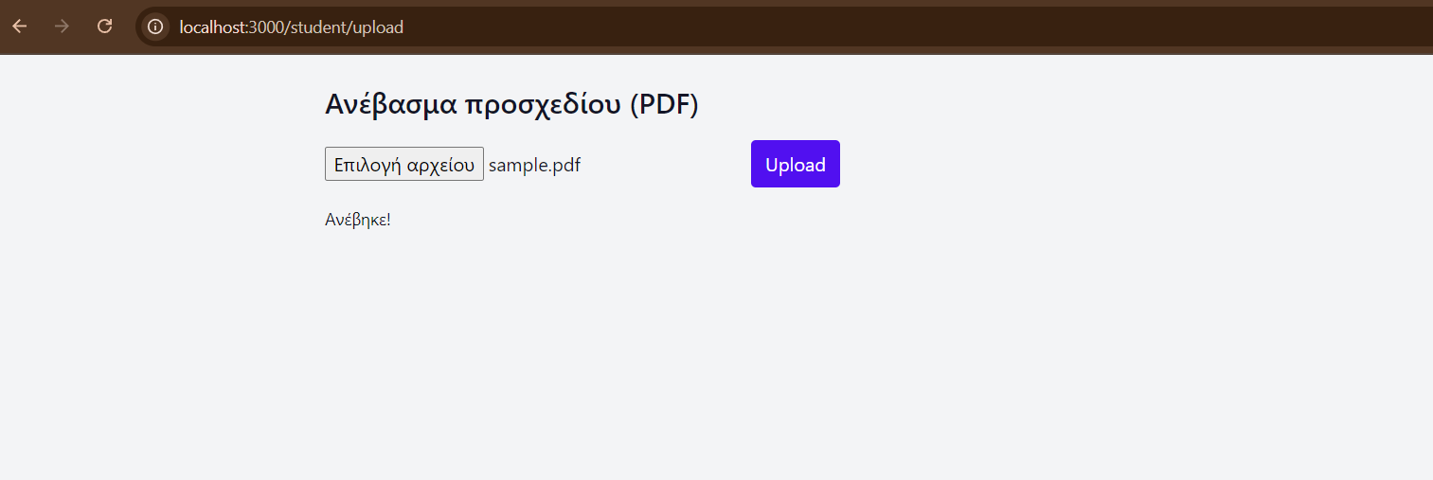
Στιγμιότυπο: φοιτητης ανεβασμα pdf
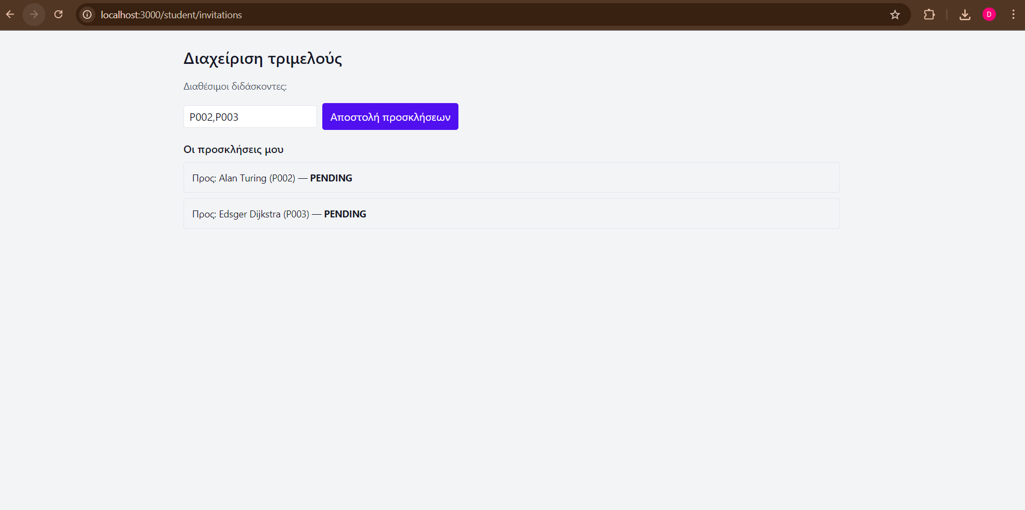
Στιγμιότυπο: φοιτητης διαχειρηση τριμελους επιτροπης
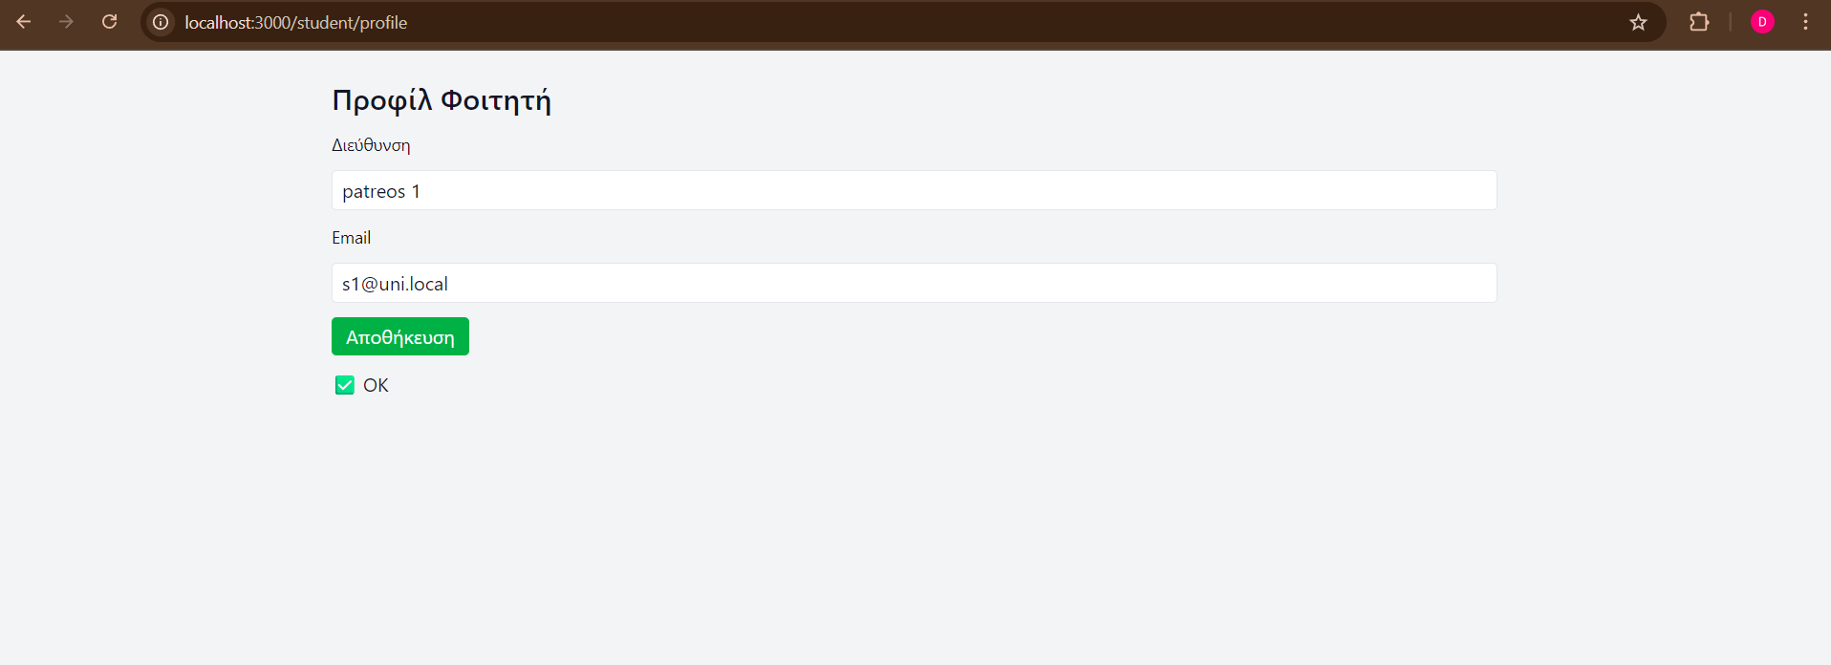
Στιγμιότυπο: φοιτητης προφιλ
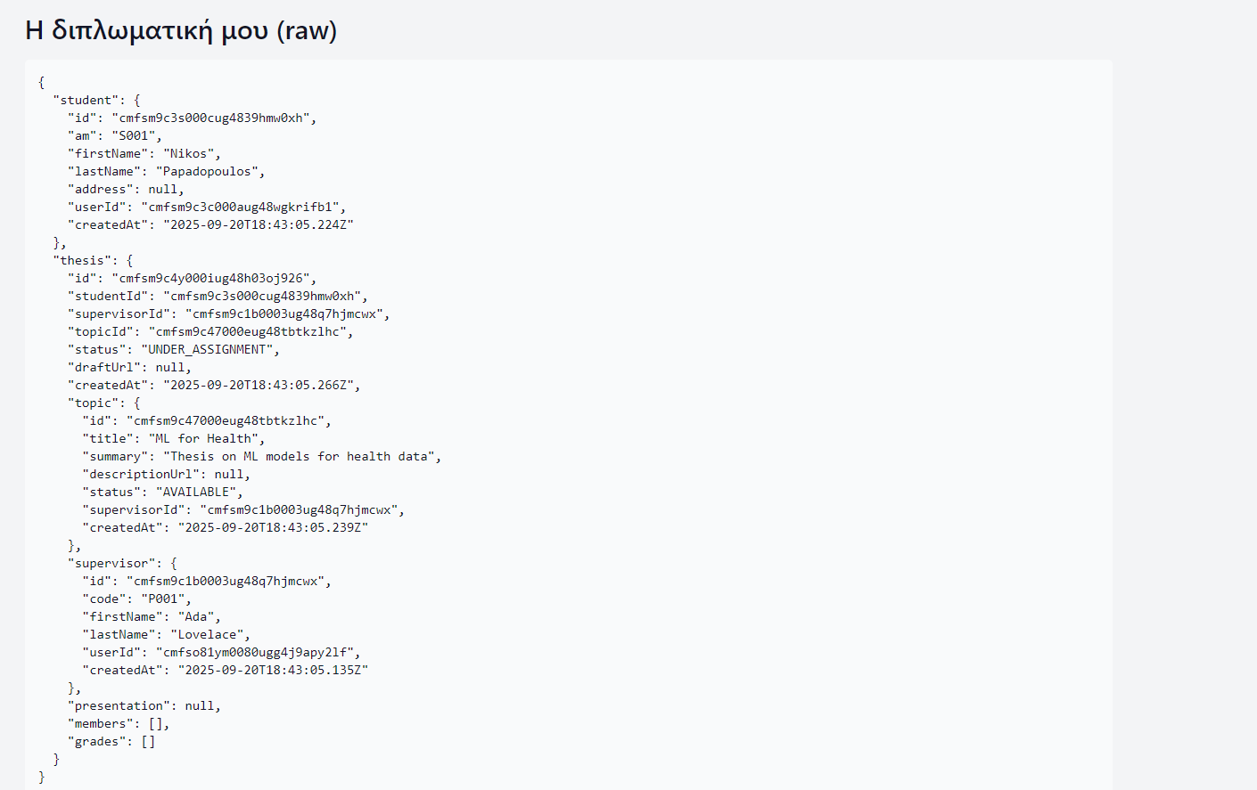
Στιγμιότυπο: φοιτητης σελιδα η διπλωματικη μου raw αρχικα
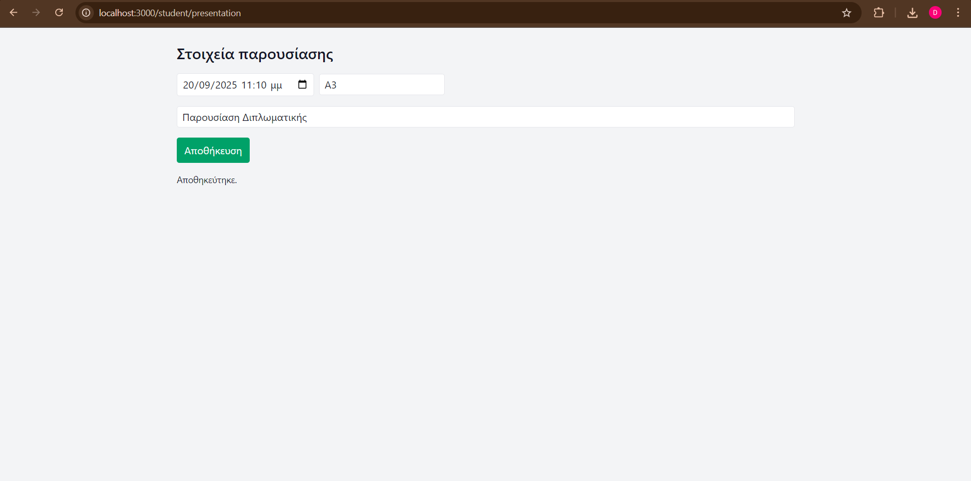
Στιγμιότυπο: φοιτητης στοιχεια παρουσιασης
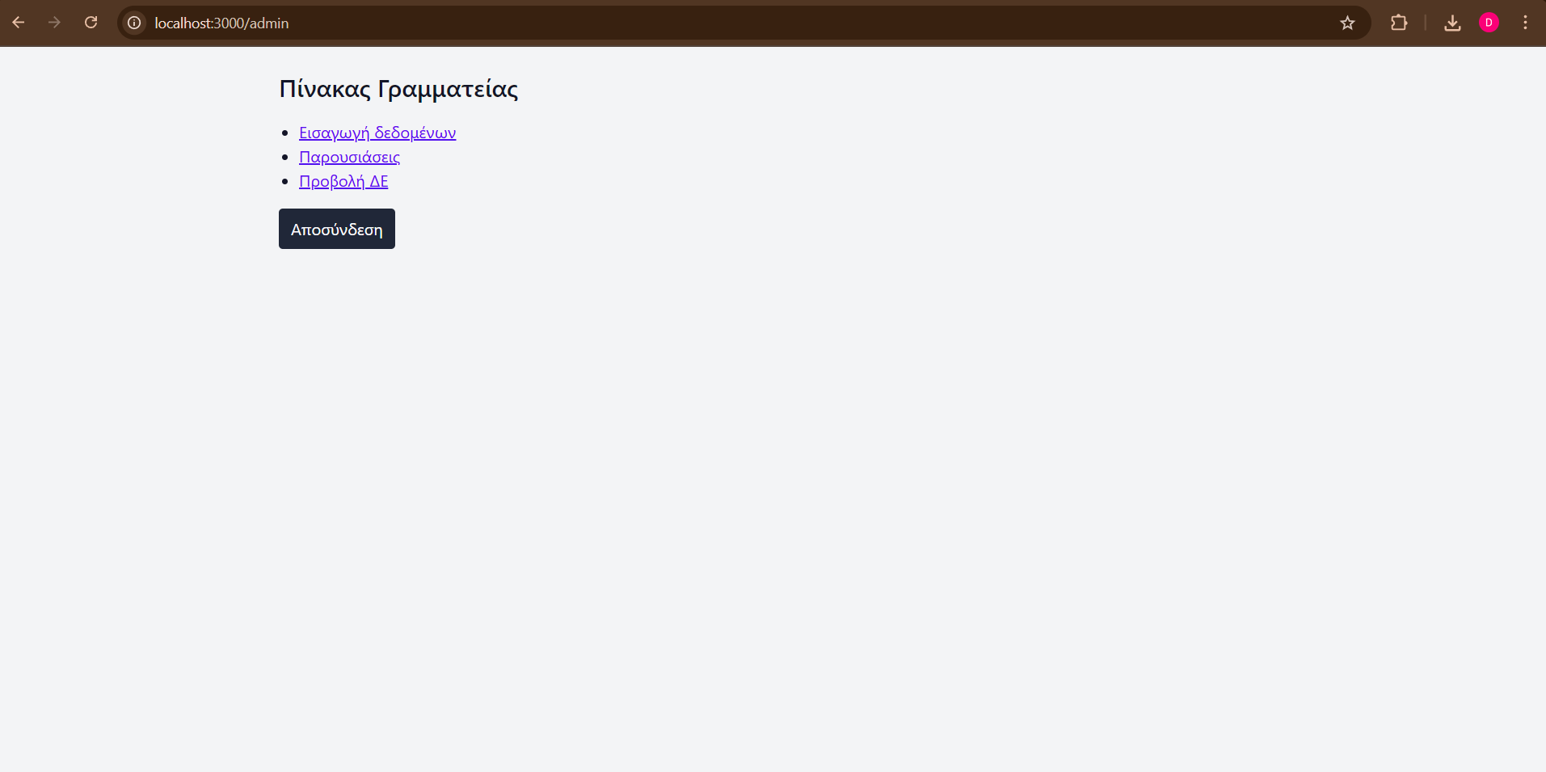
Στιγμιότυπο: home page γραμματείας
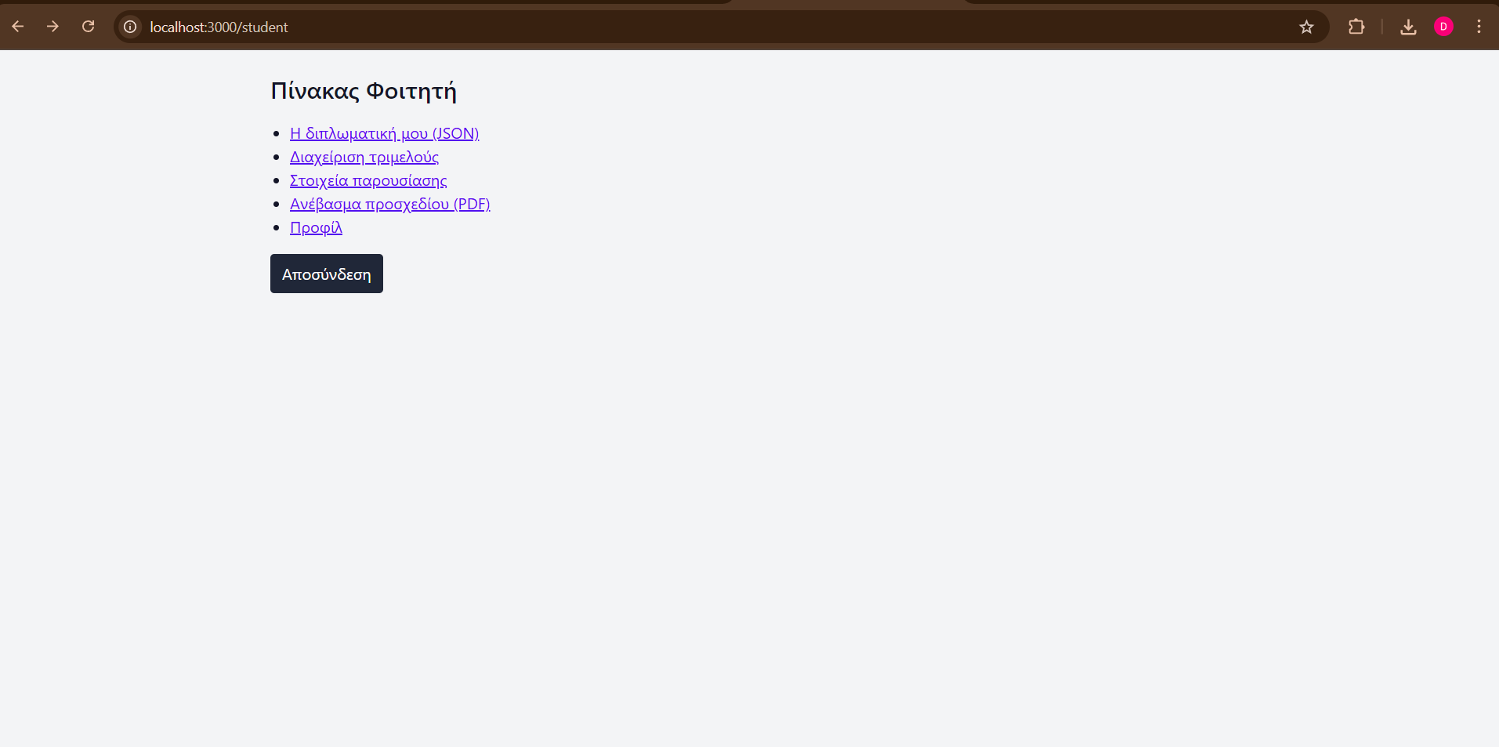
Στιγμιότυπο: home page φοιτητη
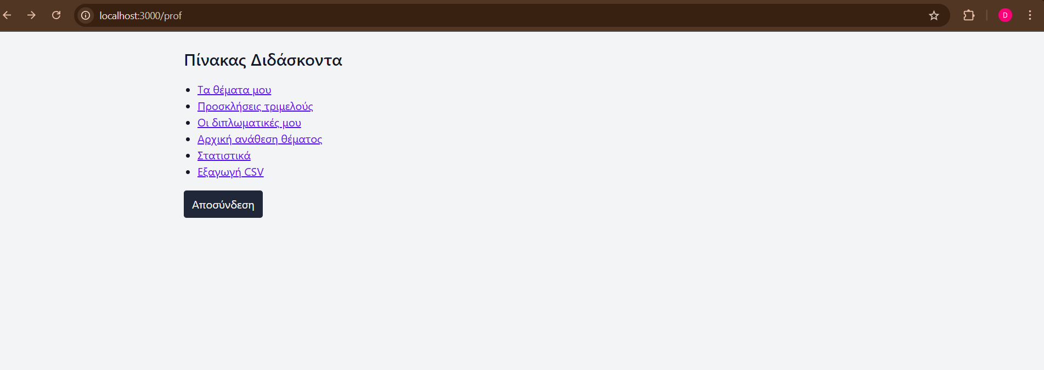
Στιγμιότυπο: profeccor homepage
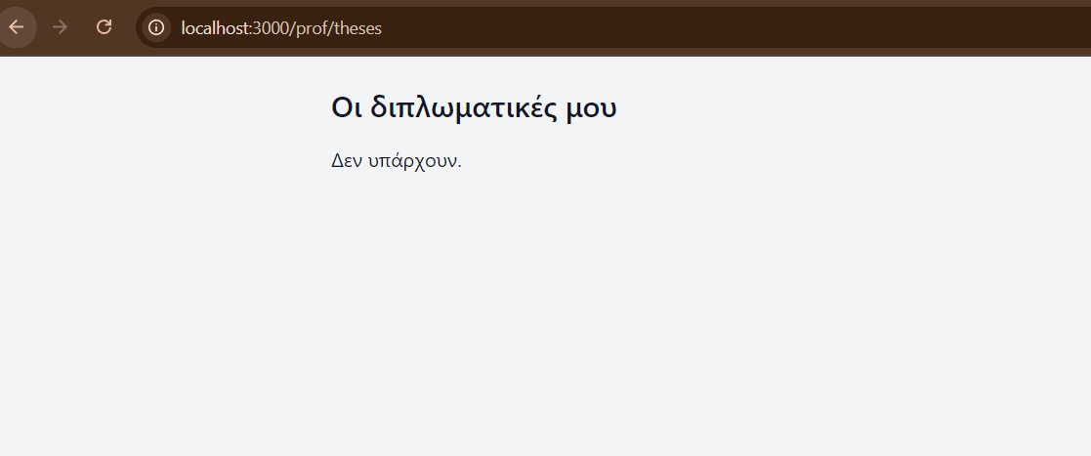
Στιγμιότυπο: profeccor οι διπλοματικες μου
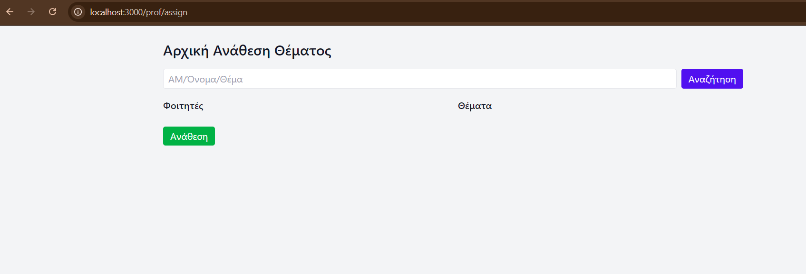
Στιγμιότυπο: proffecor αρχικη αναθεση
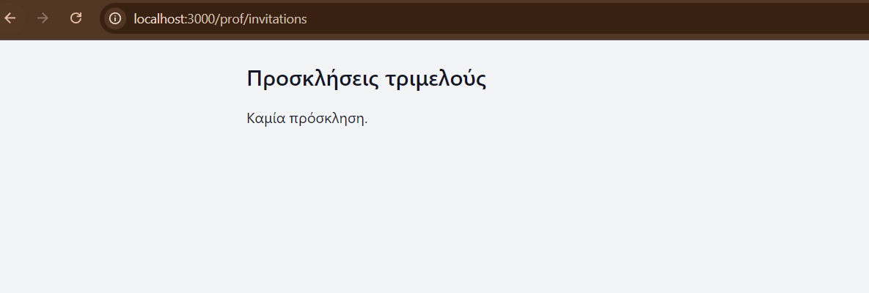
Στιγμιότυπο: proffecor προσκλησεις επιτροπης
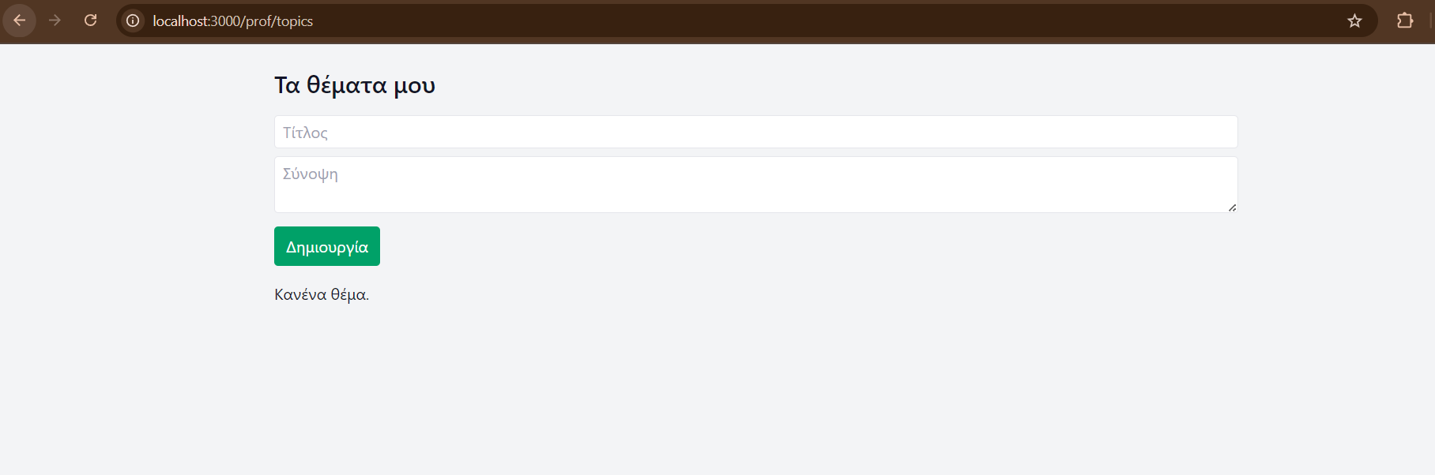
Στιγμιότυπο: proffecor τα θεματα μου
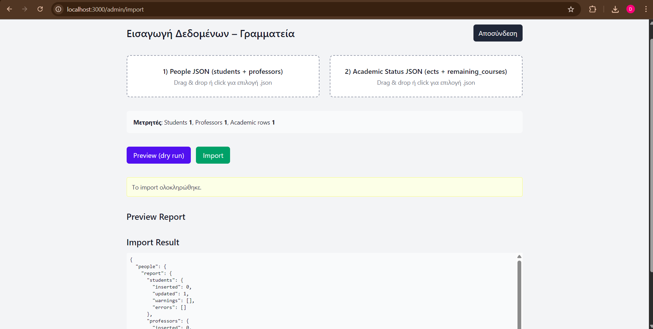
Στιγμιότυπο: scretary import
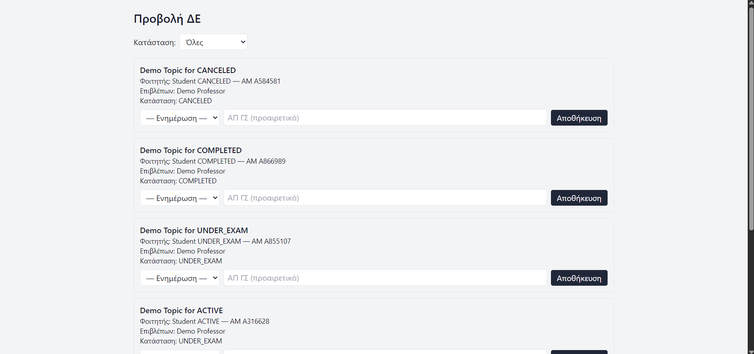
Στιγμιότυπο: γραμματεια προβολη ΔΕ

Β.1 Γραμματεία
Η Γραμματεία πραγματοποιεί εισαγωγή δεδομένων (people/academic status), προβολή διπλωματικών με φίλτρα κατάστασης και ενημέρωση πεδίων όπου απαιτείται. Στη σελίδα εισαγωγής υποστηρίζεται προεπισκόπηση (dry-run) και εκτενές report (inserted/updated/warnings/errors).

Β.2 Διδάσκων
Ο Διδάσκων διαχειρίζεται τα θέματα του, πραγματοποιεί αρχική ανάθεση θέματος σε φοιτητή, βλέπει τις διπλωματικές που επιβλέπει, και λαμβάνει/αποδέχεται προσκλήσεις τριμελούς. Παρέχεται επίσης εξαγωγή CSV και στατιστικά χρήσιμα για εποπτεία προόδου.

Β.3 Φοιτητής
Ο Φοιτητής βλέπει τη διπλωματική του (raw JSON για διαφάνεια), ενημερώνει στοιχεία παρουσίασης (ημερομηνία/ώρα/αίθουσα/τίτλος), ανεβάζει PDF προσχεδίου και διαχειρίζεται προσκλήσεις τριμελούς προτείνοντας μέλη με κωδικούς διδασκόντων. Επιπλέον, μπορεί να ενημερώσει το προφίλ (διεύθυνση/email).

Γ. Ρυθμίσεις Caching Server (ερώτημα c)
Για παραγωγική λειτουργία προτείνεται διαφοροποιημένη πολιτική caching ανά κατηγορία πόρων, ώστε να επιτυγχάνεται μειωμένο latency, χαμηλότερο load και προβλέψιμη συμπεριφορά ενημερώσεων.

Γ.1 Πολιτική ανά κατηγορία
- • Build/static assets (π.χ. `/_next/static/*`, fingerprinted αρχεία): `Cache-Control: public, max-age=31536000, immutable`. Λόγος: το fingerprint αλλάζει στο build, άρα τα αρχεία είναι αμετάβλητα μέχρι νέο deploy.
- • Εικόνες/αρχεία χρήστη (`/assets/*`): `Cache-Control: public, max-age=86400, stale-while-revalidate=604800`. Λόγος: αποδεχόμαστε ημερήσιο TTL, αλλά επιτρέπουμε εξυπηρέτηση «μπαγιάτικου» έως 7 ημέρες όσο γίνεται revalidate στο background.
- • API αποκρίσεις (`/api/*`): `Cache-Control: no-store`. Λόγος: τα δεδομένα είναι ευαίσθητα & δυναμικά και δεν πρέπει να αποθηκεύονται από ενδιάμεσα caches.
- • Σελίδες με ISR (Incremental Static Regeneration): `revalidate: 60–300s` αναλόγως πόσο συχνά αλλάζουν τα δεδομένα.

Γ.2 Ρυθμίσεις Next.js (headers)
// next.config.js
module.exports = {
async headers() {
return [
{
source: '/_next/static/:path*',
headers: [{ key: 'Cache-Control', value: 'public, max-age=31536000, immutable' }],
},
{
source: '/assets/:path*',
headers: [{ key: 'Cache-Control', value: 'public, max-age=86400, stale-while-revalidate=604800' }],
},
{
source: '/api/:path*',
headers: [{ key: 'Cache-Control', value: 'no-store' }],
},
];
},
};

Γ.3 Nginx (reverse proxy) – ενδεικτική ρύθμιση
location /_next/static/ {
add_header Cache-Control "public, max-age=31536000, immutable";
}
location /api/ {
add_header Cache-Control "no-store";
proxy_pass http://127.0.0.1:3000;
}
location /assets/ {
add_header Cache-Control "public, max-age=86400, stale-while-revalidate=604800";
}

Γ.4 Apache (.htaccess) – εναλλακτικά
<IfModule mod_expires.c>
ExpiresActive On
<Location "/_next/static">
ExpiresDefault "access plus 1 year"
Header set Cache-Control "public, max-age=31536000, immutable"
</Location>
<Location "/assets">
ExpiresDefault "access plus 1 day"
Header set Cache-Control "public, max-age=86400, stale-while-revalidate=604800"
</Location>
</IfModule>
<FilesMatch "^api/">
Header set Cache-Control "no-store"
</FilesMatch>

Γ.5 Έλεγχος μέσω DevTools
Από το Network tab του browser: επιλέγουμε δείγματα αρχείων και επικυρώνουμε τις κεφαλίδες `Cache-Control`, `Age`, `ETag`, `Last-Modified`. Για static πόρους αναμένουμε υψηλά TTL και `immutable`. Για API κλήσεις αναμένουμε `no-store`. Στα CDNs (π.χ. Cloudflare) μπορούμε να ορίσουμε Page Rules με παρόμοια TTLs και να ενεργοποιήσουμε `cache-busting` μέσω asset hashing.

Γ.6 Τεκμηρίωση επιλογών
- MDN: Cache-Control — https://developer.mozilla.org/en-US/docs/Web/HTTP/Headers/Cache-Control
- Google Web Dev: HTTP caching — https://web.dev/http-cache/
- Next.js: Caching & ISR — https://nextjs.org/docs/app/building-your-application/caching

